《图形的平移》学习单
- 认真学习微课，如果没弄明白就再看一遍。
- 完成下面的自测，并想一想，在课堂上如何与同学交流你的学习收获。
1、你能利用学具像这样移一移吗？
 |  | ① |  |  |  |  |  |  |  |  |  | ②

2、你能运用老师所讲的方法完成下面的填空吗？
 |  |  |  |  |  |  |  |  |  |  |  | 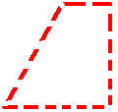
 |  | ① |  |  |  |  |  | ②
 |  |  |  |  |  |  |  |  |  |  | 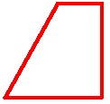 | ④
 |  |  |  |  |  |  |  |  |  |  |  | ③
由位置①向 平移 格 ，到位置②。
由位置③向 平移 格 ，到位置④。

